Potvrzení objednávky číslo | OD1703581 *)

Číslo dokladu: |  |  | Datum potvrzení:
Referent: |  |  | Navržený termín plnění:

Dodavatel: |  | Odběratel:
Tani-Gen s.r.o.  Rybná 716/24, 110 00, Praha 1  IČ 05358418  DIČ CZ05358418 |  | Zdravotní ústav se sídlem v Ústí nad Labem  Sídlo: Moskevská 1531/15, 400 01 Ústí nad Labem  IČ 71009361 DIČ CZ71009361  Místo plnění:

Platební údaje: |  |  | Obchodní údaje:
Zůsob úhrady: | Bankovním převodem na základě daňového dokladu |  | Způsob dodání:
Splatnost: | Do 30 dnů od DUZP |  | Smluvní pokuta za pozdní dodání:
Úrok z prodlení: | § 2 nař. vl. 351/2013 Sb. |  | Ostatní:

Cena:  *) | bez DPH (Kč) | sazba DPH (%) | DPH (Kč) | s DPH (Kč)
Cena:  *) | 79000,00 | 21% | 16590,00 | 95590,00

Akceptujeme objednávku v souladu s ustanovením § 1740 zákona č. 89/2012 Sb. s doplněním podstatně neměnícím podmínky objednávky.

Bereme na vědomí a souhlasíme s uveřejněním smlouvy (s hodnotou nad 50 tis Kč) v registru smluv zřízeném podle zák. č. 340/2015 Sb.
Vystavil: | *)Petr Šebek | Podpis: | *) 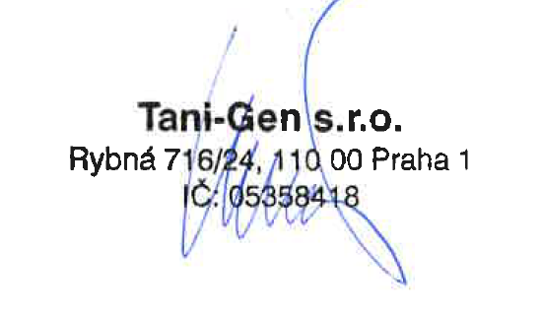
*/) Podbarvená pole k povinnému vyplnění

